**Тест Кейс для документа «Показатели переработки» подсистема «Переработка»**

***Сценарий №1***

**Цель теста:** создать документ «**Показатели переработки**»  
**Этапы тестирования:**

1. Открыть раздел **Переработка**
2. Выбрать «**Показатели переработки**»

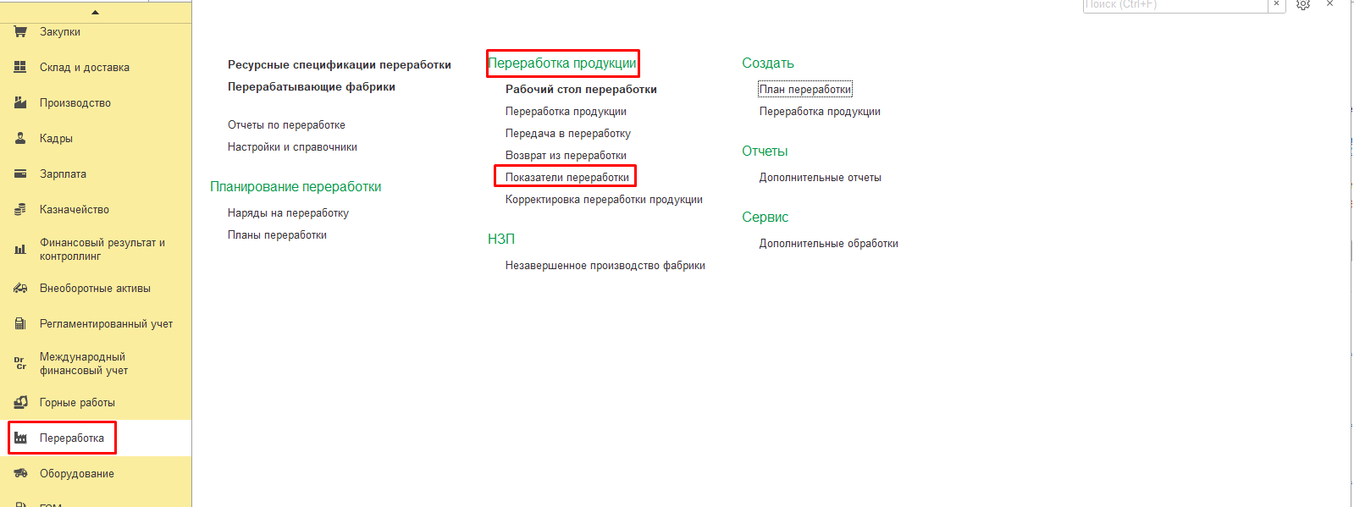

1. Нажать кнопку *Создать*
2. Во вкладке **Основное** выбрать **Организация** «Золото Сибири»
3. Во вкладке **Основное** выбрать **Дата, смена** «01.01.2022, 1 смена (20-8) Карьер»
4. Во вкладке **Основное** выбрать **Подразделение** «ЗИФ»
5. Во вкладке **Основное** выбрать **Фабрика** «ЗИФ №1»
6. Во вкладке **Основное** выбрать **Объект эксплуатации** «Мельница полусамоизмельчения»
7. Во вкладке **Основное** выбрать **Вид переработки** «2.Измельчение и гравитационное обогащение руды»
8. Во вкладке **Основное** выбрать **Оборудование** «2.Секция измельчения и гравитационного обогащения»
9. Во вкладке **Основное** выбрать **Ответственный** «Федоров Виктор Петрович»

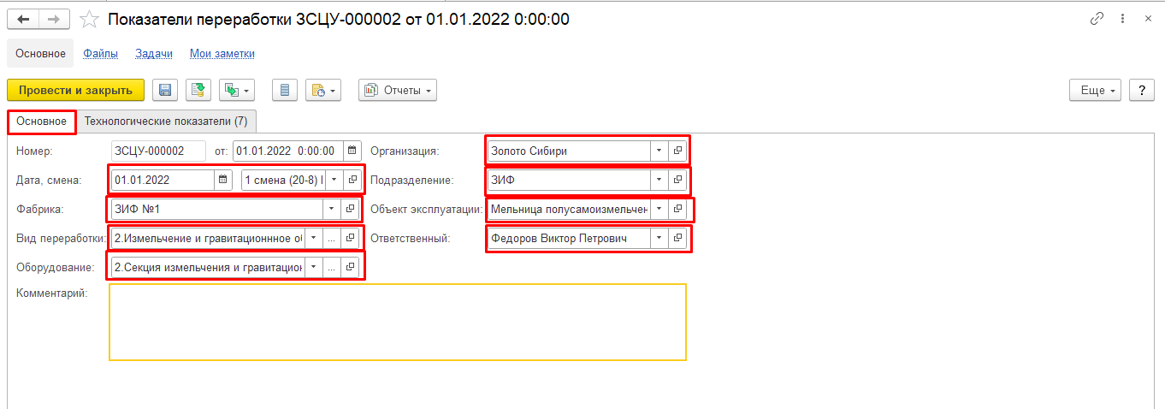

1. Во вкладке **Технологические показатели** нажать кнопку *Добавить*
2. Во вкладке **Технологические показатели** ввести **Плотность слива** «82,200»
3. Во вкладке **Технологические показатели** нажать кнопку *Добавить*
4. Во вкладке **Технологические показатели** ввести **Плотность слива** «81,600»
5. Во вкладке **Технологические показатели** нажать кнопку *Добавить*
6. Во вкладке **Технологические показатели** ввести **Плотность слива** «79,700»
7. Во вкладке **Технологические показатели** нажать кнопку *Добавить*
8. Во вкладке **Технологические показатели** ввести **Плотность слива** «75,600»
9. Во вкладке **Технологические показатели** нажать кнопку *Добавить*
10. Во вкладке **Технологические показатели** ввести **Плотность слива** «73,000»
11. Во вкладке **Технологические показатели** нажать кнопку *Добавить*
12. Во вкладке **Технологические показатели** ввести **Плотность слива** «78,000»
13. Во вкладке **Технологические показатели** нажать кнопку *Добавить*
14. Во вкладке **Технологические показатели** ввести **Плотность слива** «80,600»

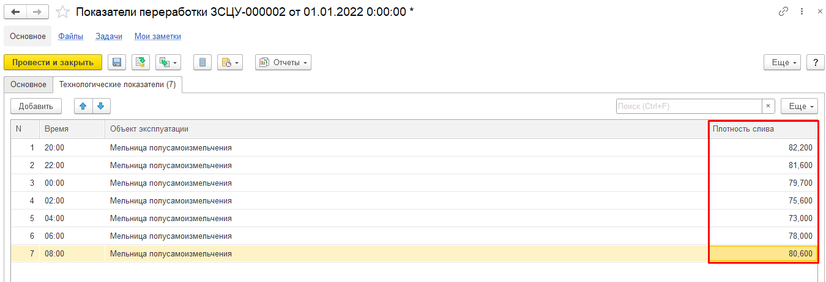

1. Нажать **Провести и закрыть**

**Результат теста:** документ проведен.